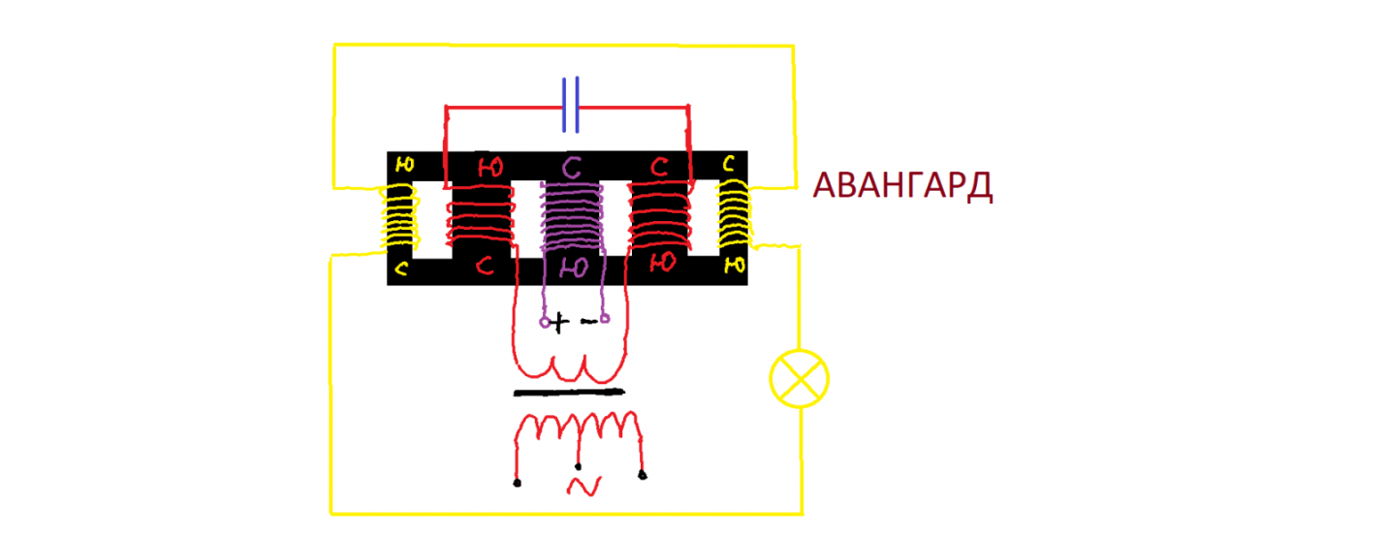
Рабочий принцип бтг. Сразу говорю что показывать и доказывать ничего не буду так как тут всё просто до безобразия. Тот кто разбирается тот разберётся. Настройка частотой и силой тока в электромагните. Это аналог механического генератора только с резонансом.
выходные обмотки можно параллелить .
Совсем разные принципы. Если хотите усложнить настройку то можно обойтись без электромагнита и поставить постоянный магнит. Ну включите вы уже думалку. Вникните что от чего и для чего, всё станет ясно. Принцип не в резонансе а как в генераторе от авто. Резонанс нужен только для создания силы магнитного поля.
Всё нарисовано , я даже полюса поставил в следующем полупериуде полюса сменятся. Просто проследите по циклам.
Потребляет у меня больше 500ват выдаёт на нагрузку в самозапите около 1квт. Но выходная мощность может быть любой всё зависит от железа на чём собрано.
принцип и что нужно сделать я дал. Скажу только одно что на вч кпд падает. Причина банальна остаточная намагниченность сердечника.
Тут самая фишка в намагничивании сердечника, чтобы качели магнитного потока не остановились!
И это понятно... Железо какой марки применяешь?
феррит. Два ш-образных 80-38-20.

нагрева нет от вч но греются сами обмотки и нагревают сердечник но не сильно.
Съёмные обмотки не могут как следует перемагнитить свои части сердечников. Если вы заметили то намагничивается съёмная часть сердечника только одним полюсом а перемагничивается за счет энергии вторички
вообще если бы схема была без средней обмотки подмагничивания то на крайних обмотках ничего не будит и на средней тоже
Да верно без подмагничивания ничего не будет. Эта обмотка не только подмагничивает она меняет индуктивность задающих обмоток.
у меня на выходе стоят диодный мост и емкость.
Если подмагничивание сделать импульсным?
Нельзя
Воткну пять копеек!
Первичка - вторичка, практически произвольно мотается.
Подпитывающее с учетом настройки.
Итак, это обычный трансформатор со своей трансформацией, первичка и вторичка, кому что нужно на выходе тот так и мотает.
Но к трансу добавили один элемент - постоянный магнит..ээээ электромагнит.
Просто есть подобное в инете, где магнит - то тже Стив Марк показывал в первых роликах еще.....ну это ладно...пофик...главное суть!
Так вот, этот элемент, электромагнит на постоянном токе, можно регулировать по мощности! что важно при настройке девайса!
...
я фсе.
тампками не кидать!
пы.сы.
первичка и вторичка еще раз, на усмотрение мотальщика! для понимания процесса так сказать...более точные намоточные данные не нужны! потому как это надо исследовать, а лучше это сделать если каждый будет по своему мотать и потом сообща обсудим результат!
Правильно
Все кто копал в данном направлении пытались тупо повторять не понимая чего нужно добиться, а нужно всего лишь отвести противо эдс в сторону так чтоб оно не влияло на первичный контур. Я дал простой вариант,а есть ещё сложный но о нем пока молчу это коммерческий вариант.
Принцип простой и нужные условия показал что ещё надо. У меня сын вообще не шарит и то собрал из двух сварочников. Я ему только подсказал как настроить резонанс. Но он самозапитом не заморачивался. Потом я ему отправил готовый свой и то он им пока не пользуется.

Собирай обычный автоген на двух поливиках и кондеров играйся с частотой или собирай пушпул нормальный.
Если не лезть в ВЧ то проблем нет просто на каждую выходную обмотку ставишь диодный мост и параллель.
красные обмотки являются типа "модулирующими". На самом деле они не модулирующие, а переключающие(перенаправляют магнитный поток среднего керна)... Средний керн дает постоянное магнитное поле, это по существу основное для работы всего. А красные "переключают" этот основной поток то влево, то вправо. Как то так. авангард не дал своего принципа работы.
Осцилограмма почти синус. На частоту сети можно использовать как усилитель мощности но только для отопления. Просто он будет жрать больше чем вы потратите на лампочки и электроприборы. Запитывать весь дом нет смысла если не делать самозапит.
Авангард , скажите , а сколько потребляет обмотка подмагничивания , в процентах от общего потребления ? С уважением .
У меня 70-80ватт.
ну а теперь считайте на подмагничивание 70-80 ватт проводом 0.6мм ??? с ведро провода надо. а если точнее то 5.4 км
кто нибуть на сетевой транс на сетевую подайте 12в постоянки посмотрите какую мощность потребляет и через скок дым пойдёть[/quote]
Это такая мощность на сварочные трансформаторы, но такой же провод я использую и на феррите только мощности там подаётся меньше. Там у меня стоит регулятор по току. Ток на подмагничивания я выставляю 1.2ампер. На вольтаж не смотрю.
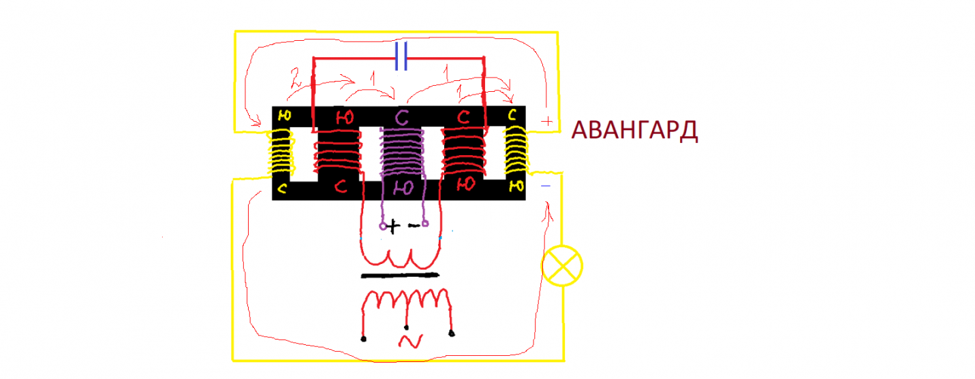
Немного нетак. Как поля сейчас обозначены, только в правой обмотке будет наводится эдс а в левой поле появится от эдс правой и всё это будет происходить через ноль в красных. Короче смотреть надо глубже. Расписывать полный цикл зае...сь. По этому и не отвечаю на такие вопросы. Берите да проводите простые опыты, можно даже просто с магнитами и сердечниками. А потом делайте выводы.

